2010年普通高等学校招生全国统一考试理科综合试题全解全析
1. 下列过程中,不直接依赖细胞膜的流动性就能完成的是
A.植物体胞杂交中原生质体融合 B.mRNA与游离核糖体的结合
C.胰岛B细胞分泌胰岛素 D.吞噬细胞对抗原的摄取
【解析】本题主要考查细胞膜的结构特点—具有一定的流动性，考查学生的理解能力。植物体细胞杂交中原生质体的融合依赖于细胞膜的流动性，胰岛B细胞分泌胰岛素的过程属于外排作用，吞噬细胞对抗原的摄取属于内吞作用，内吞和外排作用均与细胞膜的流动性有直接的关系；而mRNA与游离核糖体的结合与细胞膜的流动性无关。
【答案】B
2.光照条件下，给C₃植物和C₄ 植物叶片提供¹⁴CO₂，然后检测叶片中的¹⁴C。下列有关检测结果的叙述，错误的是
A.从C₃植物的淀粉和C₄植物的葡萄糖中可检测到¹⁴C
B.在C₃植物和C₄植物呼吸过程产生的中间产物中可检测到¹⁴C
C.随光照强度增加，从C₄植物叶片中可检测到含¹⁴C的C₄大量积累
D.在C₃植物叶肉组织和C₄植物维管束鞘的C₃中可检测到¹⁴C
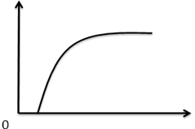
【解析】本题主要考查C₃植物和C₄ 植物的光合作用及同位素标记法，考查学生的理解能力、实验与探究能力和综合运用能力。根据C₃植物和C₄ 植物光合作用暗反应的场所、过程［C₃植物：C₅+¹⁴CO₂→2C₃(只有两个¹⁴C)→C₅+(¹⁴CH₂O);和C₄植C₄植物的光合作用：C₃+¹⁴CO₂→C₄(只有一个¹⁴C)→C₃+¹⁴CO₂，C₅+¹⁴CO₂→2C₃(只有两个¹⁴C)→C₅+(¹⁴CH₂O)］和呼吸作用的过程[C₆H₁₂O₆+6O₂+6H₂O→6H₂O+12CO₂]可知，A、B和D三项均正确;C₄途径中的C₄为中间代谢产物，不可能大量的积累。
【答案】C
3.下列四种现象中，可以用右图表示的是
A.在适宜条件下光合作用强度随CO₂含量的变化[来源:KS5U.COM]
B.条件适宜、底物充足时反应速率随酶量的变化
C.一个细胞周期中DNA含量随时间的变化
D.理想条件下种群数量随时间的变化
【解析】本题主要考查相关生理过程中的数量变化趋势，涉及到新陈代谢与细胞分裂的相关内容，考查学生的理解能力和获取信息的能力。如图曲线的走势为先增加后稳定，曲线有两个关键点：即起点（m，0）（m＞0）和饱和点。符合这一曲线的为A选项；B项对应的曲线起点不正确，曲线的走势一直为增函数，不会出现饱和效应；C项对应的曲线就更不正确了，起点纵坐标等于终点，且大于0；D项曲线为种群的“J”型增长曲线。
【答案】A
4. 关于在自然条件下，某随机交配种群中等位基因A、a频率的叙述，错误的是
A.一般来说，频率高的基因所控制的性状更适应环境
B.持续选择条件下，一种基因的频率可以降为0
C.在某种条件下两种基因的频率可以相等
D.该种群基因频率的变化只与环境的选择作用有关
【解析】本题主要考查进化的相关知识，考查学生的理解能力。一般来说，某一性状适应环境的能力越强，控制该性状的基因其基因频率也往往比较大。如果显性性状不能适应环境而隐性性状适应环境的能力较强的话，那么A基因的基因频率在持续选择的条件下，就会逐渐降低至0，自然就有可能出现i_{A}＞i_{a}、i_{A}=i_{a}和i_{A}＜i_{a}的情形。而种群基因频率的变化与突变与重组、迁入与迁出和环境的选择等多种因素有关。
【答案】D
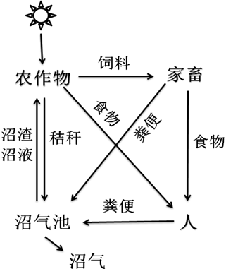
5.右图是一个农业生态系统模式图，关于该系统的叙述，错误的是
A.微生物也能利用农作物通过光合作用储存的能量
B.多途径利用农作物可提高该系统的能量利用效率
C.沼渣、沼液作为肥料还田，使能量能够循环利用
D.沼气池中的微生物也是该生态系统的分解者[来源:Ks5u.co
【解析】本题主要考查生态学的相关知识，考查学生的理解能力和获取信息能力。在该农业生态系统中，农作物可以成为家畜的饲料和人的食物，家畜也能成为人的食物，沼气池中的微生物可以利用农作物秸秆、人和家畜粪便中的有机物，而沼液和沼渣又可以为农作物提供肥料，沼气池发酵产生的沼气又能成为人类的能源物质，实现了能量的多级利用，提高了该生态系统的能量利用率。沼气池中的微生物利用的是无生命的有机物，因此在生态系统中的地位属于分解者。能量是不能循环利用的，所以C项的叙述是错误的。
【答案】C
6．下列判断错误的是
A．沸点： B．熔点：
C．酸性： C．碱性：
【解析】B考查不同类型晶体的熔沸点高低，2008年高考全国卷I第8题已经考过，一般认为是：原子晶体＞离子晶体＞分子晶体，所以B正确； C项正确，一般元素非金属性越强，对应最高价氧化物的水化物的酸性越强；D正确，一般元素金属性越强，对应最高价氧化物的水化物的碱性越强。A项错误，2009年高考全国卷I第29题已经考过，NH₃分子间存在氢键，故最高，AsH₃、PH₃分子间不存在氢键，只有范德华力，组成和结构相似的分子相对分子质量越大，其分子间作用力越大，熔沸点越高故应该为：NH₃＞AsH₃＞PH₃；
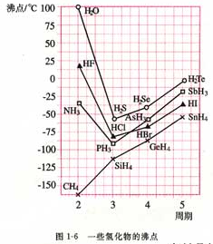
【答案】A
【命题意图】考查基本概念：如晶体熔沸点高低判断，氢键与范德华力对物质的物性的影响，金属性、非金属性的强弱判断方法具体应用，这些都是平时反复训练的，这道题目实属原题，属于送分题！
【点评】其实还可以拓展：考同种类型晶体的熔沸点高低判断里面的如同为原子晶体或同为离子晶体等，不应该老局限于分子晶体，这样显得2010年高考题与08和09没有太大区别
7．下列叙述正确的是
A．Li在氧气中燃烧主要生成
B．将SO₂通入溶液可生成沉淀
C．将CO₂通入次氯酸钙溶液可生成次氯酸
D．将NH₃通入热的CuSO₄溶液中能使Cu²⁺还原成Cu
【解析】A错误，因为Li在空气中燃烧只能生成Li₂O,直接取材于第一册课本第二章第三节； B错误，酸性：HCl＞H₂SO₃＞H₂CO₃所以通入后无BaSO₃沉淀，因为BaSO₃+2HCl=BaCl₂+H₂O+SO₂↑；D错误，溶液中该反应难以发生，先是：2NH₃+2H₂O+CuSO₄=Cu(OH)₂↓+(NH₄)₂SO₄,接着Cu(OH)₂CuO+H₂0,溶液中NH₃不能还原CuO为Cu,要还原必须是干燥的固态！C正确，强酸制弱酸，酸性：H₂CO₃＞HClO,反应为：CO₂+H₂0+Ca(ClO)₂=CaCO₃↓+2HClO，直接取材于课本第一册第四章第一节；
【答案】C
【命题意图】考查无机元素及其化合物，如碱金属，氯及其化合物，碳及其化合物，硫及其化合物，氮及其化合物等A、B、C选项直接取材于高一课本，D取材于高二第一章氮族。
【点评】再次印证了以本为本的复习策略，本题四个选项就直接取材于课本，属于简单题，不重视基础，就有可能出错！
8．能正确表示下列反应的离子方程式是
A．将铜屑加入溶液中：
B．将磁性氧化铁溶于盐酸：
C．将氯化亚铁溶液和稀硝酸混合：
D．将铁粉加入稀硫酸中：
【解析】A正确，符合3个守恒；B错误，电荷不守恒，Fe₃O₄中Fe有两种价态，正确应该为：Fe₃O₄＋8H＋=2Fe^{3＋}＋Fe^{2＋}＋4H₂O；C错误，得失电子不守恒，电荷不守恒；正确的应为：3Fe^{2＋}＋NO₃－＋4H＋=3Fe^{3＋}＋NO↑＋2H₂O；D错误，不符合客观实际，反应后铁只能产生Fe^{2＋}和H₂；
【答案】A
【命题意图】考查离子方程式的正误判断方法！
【点评】离子方程式正误判断是个老生常谈的问题了，本题出得太没有创意了，如D这是个重现率很高的的经典错误，考生绝对做过原题！B项也见得多，一般考查不是用盐酸而是用氢碘酸，有些专家多次指出，磁性氧化铁不溶于任何酸，这样的典型错误在高考题中再次出现，这道题就没什么意思了！A直接取材于课本第二册，C选项，考生也绝对做过，都是太常见不过了！
9．下列叙述正确的是
A．在醋酸溶液的，将此溶液稀释1倍后，溶液的，则
B．在滴有酚酞溶液的氨水里，加入至溶液恰好无色，则此时溶液的
C．盐酸的，盐酸的
D．若1mL的盐酸与100mL溶液混合后，溶液的则溶液的
【解析】A若是稀醋酸溶液稀释则C(H⁺)减小，pH增大，b＞a，故A错误；B酚酞的变色范围是pH= 8.0～10.0（无色→红色），现在使红色褪去，pH不一定小于7，可能在7~8之间，故B错误；C常温下酸的pH不可能大于7，只能无限的接近7；D正确，直接代入计算可得是正确，也可用更一般的式子：设强酸pH=a，体积为V₁；强碱的pH=b，体积为V₂,则有10^{-a}V₁=10^{-(14-b)}V₂$⇒\frac{V1}{V2}={\text{10}}^{a+b−\text{14}}$，现在V1/V2=10⁻²,又知a=1,所以b=11
【答案】D
【命题意图】考查弱电解质的稀释，强酸的无限稀释，指示剂的变色范围，强酸与强碱的混合pH的计算等基本概念
【点评】本题在第一轮复习至第三轮复习无时不在强调的基本问题考查就是第二册第三章的问题，这次居然没有考离子浓度大小比较，而考这些，很简单，大家都喜欢！
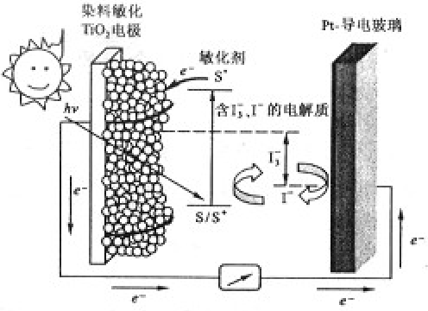
10．右图是一种染料敏化太阳能电池的示意图。电池的一个点极由有机光敏燃料（S）涂覆在纳米晶体表面制成，另一电极由导电玻璃镀铂构成，电池中发生的反应为：
（激发态）
下列关于该电池叙述错误的是：
A．电池工作时，是将太阳能转化为电能
B．电池工作时，离子在镀铂导电玻璃电极上放电
C．电池中镀铂导电玻璃为正极
D．电池的电解质溶液中I⁻和I₃⁻的浓度不会减少
【解析】B选项错误，从示意图可看在外电路中电子由负极流向正极，也即镀铂电极做正极，发生还原反应：I₃⁻+2e⁻=3I⁻；A选项正确，这是个太阳能电池，从装置示意图可看出是个原电池，最终是将光能转化为化学能，应为把上面四个反应加起来可知，化学物质并没有减少；C正确，见B选项的解析；D正确，此太阳能电池中总的反应一部分实质就是：I₃⁻3I⁻的转化（还有I₂+I⁻I₃⁻），另一部分就是光敏有机物从激发态与基态的相互转化而已，所有化学物质最终均不被损耗！
氧化
还原
【答案】B
【命题意图】考查新型原电池，原电池的两电极反应式，电子流向与电流流向，太阳能电池的工作原理，原电池的总反应式等，还考查考生变通能力和心理素质，能否适应陌生的情境下应用所学知识解决新的问题等
【点评】本题立意很好，但是考查过为单薄，而且取材不是最新的，在3月份江苏省盐城市高三第二次调研考试化学试题第17题（3）问，与此题极为相似的模型，这对一些考生显得不公平！
11．下图表示4—溴环己烯所发生的4个不同反应。其中，产物只含有一种官能团的反应是
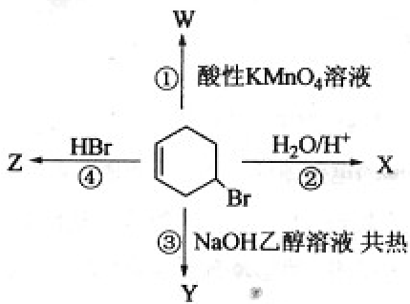
A．①④ B．③④ C．②③ D．①②
【解析】易知发生四个反应得到的产物如下图所示，显然Y、Z中只含一种官能团，即可！
【答案】B
【命题意图】掌握烯烃的基本化学性质：与HX加成，与H₂O加成，双键被氧化剂氧化，掌握卤代烃的化学性质：卤代烃的水解与消去的条件及产物；掌握常见的官能团！
【点评】本题很有新意，不过貌似一些反应超出教学大纲的要求了：如烯烃的氧化，烯烃与水加成！但总体还可以，有些创意，赞一个！有机结构—性质—官能团这条主线能够推陈出新难能可贵的！
12．一定条件下磷与干燥氯气反应，若0.25g磷消耗掉314mL氯气（标准状况），则产物中PCl₃与PCl₅的物质的量之比接近于
A．1：2 B．2：3 C．3：1 D．5：3
【解析】设n(PCl₃)=X mol, n(PCl₅)=Y mol，由P元素守恒有：X+Y=0.25/31≈0.008……①；由Cl元素守恒有3X+5Y=（0.314×2）/22.4≈0.028……②，联立之可解得：X=0.006,Y=0.002故选C
【命题意图】考查学生的基本化学计算能力，涉及一些方法技巧的问题，还涉及到过量问题等根据化学化学方程式的计算等
【点评】本题是个原题，用百度一搜就知道！做过多遍，用的方法很多，上面是最常见的据元素守恒来解方程法，还有十字交叉法，平均值法、得失电子守恒等多种方法，此题不好！
13．下面关于SiO₂晶体网状结构的叙述正确的是
A．存在四面体结构单元，O处于中心，Si处于4个顶角
B．最小的环上，有3个Si原子和3个O原子
C．最小的环上，Si和O原子数之比为1：2
D．最小的环上，有6个Si原子和6个O原子
【解析】二氧化硅是原子晶体，结构为空间网状，存在硅氧四面体结构，硅处于中心，氧处于4个顶角所以A项错误；在SiO₂晶体中，每6个Si和6个O形成一个12元环（最小环），所以D对，B、C都错误！
【答案】D
【命题意图】考查学生的空间想象能力，和信息迁移能力，实际上第三册课本第一单元里面有结构图！
【点评】怎样理解SiO₂的结构，可从晶体硅进行转化，晶体硅与金刚石结构相似，只需将C原子换成Si原子即可，课本上有我直接拿来用，再将Si-Si键断开，加入氧即可，见：
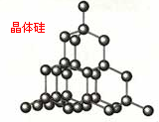 $⇒$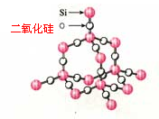
但是若将题目中B、B、D三个选项前面分别加上“平均每个”，则本题的答案就又变了，这时就要应用均摊法了，由于每个Si原子被12个环所共用，每个O原子被6个环所共用，每个Si-O键被6个环所共用，则均摊之后在每个环上含有0.5个Si，1个O，2个Si-O键，此时则B、D错误，C正确了，也即在1molSiO₂中含有4 mol Si-O键（这是我们经常考的）
二、选择题（本题共4小题。在每小题给出的四个选项中，有的只有一个选项正确，有的有多个选项正确，全部选对的得6分，选对但不全的得3分，有选错的得0分。）
14．原子核经放射性衰变①变为原子核，继而经放射性衰变②变为原子核，再经放射性衰变③变为原子核。放射性衰变 ①、②和③依次为
A．α衰变、β衰变和β衰变 B．β衰变、β衰变和α衰变
C．β衰变、α衰变和β衰变 D．α衰变、β衰变和α衰变
【答案】A
【解析】${}_{\text{92}}^{\text{238}}{}U\vec{①}{}_{\text{90}}^{\text{234}}{}\text{Th}$,质量数少4,电荷数少2,说明①为α衰变. ${}_{\text{90}}^{\text{234}}{}\text{Th}\vec{②}{}_{\text{91}}^{\text{234}}{}\text{Pa}$,质子数加1,说明②为β衰变,中子转化成质子. ${}_{\text{91}}^{\text{234}}{}\text{Pa}\vec{③}{}_{\text{92}}^{\text{234}}{}U$,质子数加1,说明③为β衰变,中子转化成质子.
【命题意图与考点定位】主要考查根据原子核的衰变反应方程，应用质量数与电荷数的守恒分析解决。
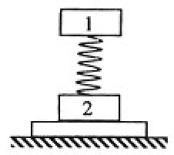
15．如右图，轻弹簧上端与一质量为m的木块1相连，下端与另一质量为M的木块2相连，整个系统置于水平放置的光滑木板上，并处于静止状态。现将木板沿水平方向突然抽出，设抽出后的瞬间，木块1、2的加速度大小分别为、。重力加速度大小为g。则有
A．， B．，
C．， D．，
【答案】C
【解析】在抽出木板的瞬时，弹簧对1的支持力和对2的压力并未改变。对1物体受重力和支持力，mg=F,a₁=0. 对2物体受重力和压力，根据牛顿第二定律$a=\frac{F+\text{Mg}}{M}=\frac{M+m}{M}g$
【命题意图与考点定位】本题属于牛顿第二定律应用的瞬时加速度问题，关键是区分瞬时力与延时力。
16．关于静电场，下列结论普遍成立的是
A．电场中任意两点之间的电势差只与这两点的场强有关
B．电场强度大的地方电势高，电场强度小的地方电势低
C．将正点电荷从场强为零的一点移动到场强为零的另一点，电场力做功为零[来源:KS5U.COM]
D．在正电荷或负电荷产生的静电场中，场强方向都指向电势降低最快的方向
【答案】C
【解析】在正电荷的电场中，离正电荷近，电场强度大，电势高，离正电荷远，电场强度小，电势低；而在负电荷的电场中，离正电荷近，电场强度大，电势低，离负电荷远，电场强度小，电势高，A错误。电势差的大小决定于两点间距和电场强度，B错误；沿电场方向电势降低，而且速度最快，C正确；场强为零，电势不一定为零，如从带正电荷的导体球上将正电荷移动到另一带负电荷的导体球上，电场力做正功。
【命题意图与考点定位】考查静电场中电场强度和电势的特点，应该根据所学知识举例逐个排除。
17．某地的地磁场磁感应强度的竖直分量方向向下，大小为T。一灵敏电压表连接在当地入海河段的两岸，河宽100m，该河段涨潮和落潮时有海水（视为导体）流过。设落潮时，海水自西向东流，流速为2m/s。下列说法正确的是
A．河北岸的电势较高 B．河南岸的电势较高[来源:]
C．电压表记录的电压为9mV D．电压表记录的电压为5mV
【答案】BD
【解析】海水在落潮时自西向东流，该过程可以理解为：自西向东运动的导体棒在切割竖直向下的磁场。根据右手定则，右岸即北岸是正极电势高，南岸电势低,D对C错。根据法拉第电磁感应定律$E=\text{BLv}=4\text{.}5×{\text{10}}^{−5}×\text{100}×2=9×{\text{10}}^{−3}$V, B对A错
【命题意图与考点定位】导体棒切割磁场的实际应用题。[来源:Ks5u.com]
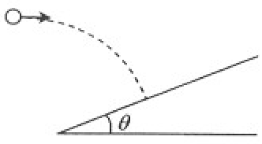
18．一水平抛出的小球落到一倾角为的斜面上时，其速度方向与斜面垂直，运动轨迹如右图中虚线所示。小球在竖直方向下落的距离与在水平方向通过的距离之比为
A． B．
C． D．
【答案】D
【解析】如图平抛的末速度与竖直方向的夹角等于斜面倾角θ，根据有：$\text{tan}θ=\frac{v_{0}}{\text{gt}}$。则下落高度与水平射程之比为$\frac{y}{x}=\frac{{\text{gt}}^{2}}{2v_{0}t}=\frac{\text{gt}}{2v_{0}}=\frac{1}{2\text{tan}θ}$，D正确。
【命题意图与考点定位】平抛速度和位移的分解
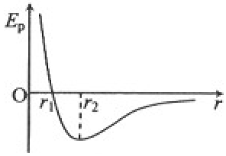
19．右图为两分子系统的势能E_{p}与两分子间距离r的关系曲线。下列说法正确的是
A．当r大于r₁时，分子间的作用力表现为引力
B．当r小于r₁时，分子间的作用力表现为斥力
C．当r等于r₂时，分子间的作用力为零
D．在r由r₁变到r₂的过程中，分子间的作用力做负功[来源:KS5U.COM
【答案】BC
【解析】分子间距等于r₀时分子势能最小，即r₀= r₂。当r小于r₁时分子力表现为斥力；当r大于r₁小于r₂时分子力表现为斥力；当r大于r₂时分子力表现为引力，A错BC对。在r由r₁变到r₂的过程中，分子斥力做正功分子势能减小，D错误。[来源:KS5U.COM]
【命题意图与考点定位】分子间距于分子力、分子势能的关系
20．某人手持边长为6cm的正方形平面镜测量身后一棵树的高度。测量时保持镜面与地面垂直，镜子与眼睛的距离为0.4m。在某位置时，他在镜中恰好能够看到整棵树的像；然后他向前走了6.0 m，发现用这个镜子长度的5/6就能看到整棵树的像，这棵树的高度约为[来
A．5.5m B．5.0m C．4.5m D．4.0m
【答案】B
眼睛
树的像
树
【解析】如图是恰好看到树时的反射光路，由图中的三角形可得
$\frac{\text{树高}}{\text{镜高}\text{6cm}}=\frac{\text{树到镜的距离}+\text{眼睛距镜的距离}0\text{.}\text{4m}}{\text{眼睛距镜的距离}0\text{.}\text{4m}}$，即$\frac{H}{0\text{.}\text{06m}}=\frac{L+0\text{.}\text{4m}}{0\text{.}\text{4m}}$。人离树越远，视野越大，看到树所需镜面越小，同理有$\frac{H}{0\text{.}\text{05m}}=\frac{L+0\text{.}\text{4m}+\text{6m}}{0\text{.}\text{4m}}$，以上两式解得L=29.6m，H=4.5m。[来
【命题意图与考点定位】平面镜的反射成像，能够正确转化为三角形求解
21．一简谐振子沿x轴振动，平衡位置在坐标原点。 时刻振子的位移；时刻；时刻。该振子的振幅和周期可能为
△t₁
△t₂
A．0. 1 m， B．0.1 m, 8s C．0.2 m， D．0.2 m，8s
【答案】AD
【解析】在t=$\frac{4}{3}$s和t=4s两时刻振子的位移相同，第一种情况是此时间差是周期的整数倍$4−\frac{4}{3}=\text{nT}$，当n=1时$T=\frac{8}{3}$s。在$\frac{4}{3}$s的半个周期内振子的位移由负的最大变为正的最大，所以振幅是0.1m。A正确。
第二种情况是此时间差不是周期的整数倍则$(\frac{4}{3}−0)+(4−\frac{4}{3})=\text{nT}+\frac{T}{2}$，当n=0时$T=8$s，且由于${Δt}_{2}$是${Δt}_{1}$的二倍说明振幅是该位移的二倍为0.2m。如图答案D。
【命题意图与考点定位】振动的周期性引起的位移周期性变化。[来源:KS5U.COM]

22．（18分）[来源:Ks5u.com]
图1是利用激光测转的原理示意图，图中圆盘可绕固定轴转动，盘边缘侧面上有一小段涂有很薄的反光材料。当盘转到某一位置时，接收器可以接收到反光涂层所反射的激光束，并将所收到的光信号转变成电信号，在示波器显示屏上显示出来（如图2所示）。
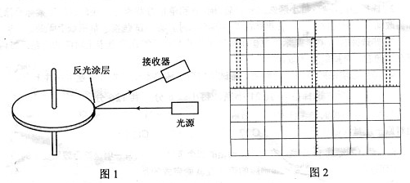
（1）若图2中示波器显示屏横向的每大格（5小格）对应的时间为5.00×10⁻² s ，则圆盘的转速为__________________转/s。（保留3位有效数字）

（2）若测得圆盘直径为10.20 cm，则可求得圆盘侧面反光涂层的长度为 ________ cm。（保留3位有效数字）
【答案】⑴4.55转 /s ⑵2.91cm
【解析】⑴从图2可知圆盘转一圈的时间在横坐标上显示22格，由题意知图2中横坐标上每格表示1.00×10⁻²s，所以圆盘转动的周期是0.22s，则转速为4.55转 /s
⑵反光引起的电流图像在图2中横坐标上每次一格，说明反光涂层的长度占圆盘周长的22分之一为$\frac{2πr}{\text{22}}=\frac{2×3\text{.}\text{14}×\text{10}\text{.}\text{20}}{\text{22}}=2\text{.}\text{91}$cm。
【命题意图与考点定位】匀速圆周运动的周期与转速的关系,以及对传感器所得图像的识图。
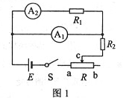
23．（16分）
一电流表的量程标定不准确，某同学利用图1所示电路测量该电流表的实际量程。
所用器材有：量程不准的电流表，内阻=10.0，量程标称为5.0mA；标准电流表，内阻=45.0，量程1.0mA；标准电阻，阻值10.0；滑动变阻器R，总电阻为300.0；电源E，电动势3. 0V，内阻不计；保护电阻；开关S；导线。
回答下列问题：
（1）在答题卡上（图2所示）的实物图上画出连线。
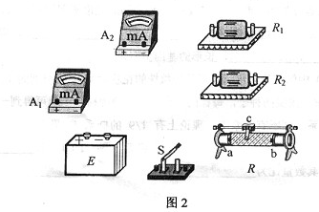
（2）开关S闭合前，滑动变阻器的滑动端c应滑动至 端。
（3）开关S闭合后，调节滑动变阻器的滑动端，使电流表满偏；若此时电流表的读数为，则的量程= 。
（4）若测量时，未调到满偏，两电流表的示数如图3所示，从图中读出的示数 = ，的示数 = ；由读出的数据计算得= 。（保留3位有效数字）
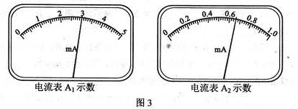
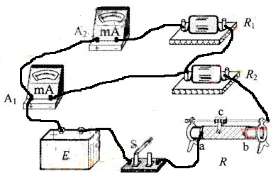
（5）写出一条提高测量准确度的建议： 。[来源:KS5U.COM][来源:Ks5u.com]
【答案】⑴连线如图
⑵阻值最大
⑶$I_{m}=\frac{I_{2}(R_{1}+r_{2})}{r_{1}}$
（5）多次测量取平均
【解析】⑴连线如图
⑵在滑动变阻器的限流接法中在接通开关前需要将滑动触头滑动到阻值最大端[来源:Ks5u.com]
⑶闭合开关调节滑动变阻器使待测表满偏，流过的电流为I_{m}。根据并联电路电压相等有$I_{m}r_{1}=I_{2}(r_{2}+R_{1})$得$I_{m}=\frac{I_{2}(R_{1}+r_{2})}{r_{1}}$[来源:KS5U.COM]
⑷待测表未满偏有$I_{1}r_{1}=I_{2}(r_{2}+R_{1})$，将A₂的示数0.66mA和其他已知条件代入有
$I_{1}=\frac{I_{2}(R_{1}+r_{2})}{r_{1}}=\frac{0\text{.}\text{66}×(\text{10}+\text{45})}{\text{10}}=3\text{.}\text{63}$Ma
但图中A₁的示数3.0mA量程为5.0mA，根据电流表的刻度是均匀的，则准确量程为6.05mA
⑸多次测量取平均
24．（15分）
30
60
2
-1
1
0
汽车由静止开始在平直的公路上行驶，0 ~60s内汽车的加速度随时间变化的图线如右图所示。
⑴画出汽车在0~60s内的v-t图线；
⑵求在这60s内汽车行驶的路程。
【答案】⑴速度图像为右图。
⑵900m
30
60
20
10
0
v/m·s⁻²
t/s
【解析】由加速度图像可知前10s汽车匀加速，后20s汽车匀减速恰好停止，因为图像的面积表示速度的变化，此两段的面积相等。最大速度为20m/s。所以速度图像为右图。然后利用速度图像的面积求出位移。
⑵汽车运动的面积为匀加速、匀速、匀减速三段的位移之和。
$s=s_{1}+s_{2}+s_{3}=\text{10}×\text{10}+\text{30}×\text{20}+\text{10}×\text{20}=\text{900}$m
25．（18分）
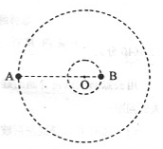
如右图，质量分别为m和M的两个星球A和B在引力作用下都绕O点做匀速周运动，星球A和B两者中心之间距离为L。已知A、B的中心和O三点始终共线，A和B分别在O的两侧。引力常数为G。
- 求两星球做圆周运动的周期。
- 在地月系统中，若忽略其它星球的影响，可以将月球和地球看成上述星球A和B，月球绕其轨道中心运行为的周期记为T₁。但在近似处理问题时，常常认为月球是绕地心做圆周运动的，这样算得的运行周期T₂。已知地球和月球的质量分别为5.98×10²⁴kg 和 7.35 ×10²²kg 。求T₂与T₁两者平方之比。（结果保留3位小数）
【答案】⑴$T=2π\sqrt{\frac{L^{3}}{G(M+m)}}$ ⑵1.01
【解析】 ⑴A和B绕O做匀速圆周运动，它们之间的万有引力提供向心力，则A和B的向心力相等。且A和B和O始终共线，说明A和B有相同的角速度和周期。因此有
${mω}^{2}r={Mω}^{2}R$，$r+R=L$，连立解得$R=\frac{m}{m+M}L$，$r=\frac{M}{m+M}L$
对A根据牛顿第二定律和万有引力定律得$\frac{\text{GMm}}{L^{2}}=m(\frac{2π}{T})^{2}\frac{M}{M+m}L$[来源:KS5U.COM]
化简得 $T=2π\sqrt{\frac{L^{3}}{G(M+m)}}$
⑵将地月看成双星，由⑴得$T_{1}=2π\sqrt{\frac{L^{3}}{G(M+m)}}$
将月球看作绕地心做圆周运动，根据牛顿第二定律和万有引力定律得$\frac{\text{GMm}}{L^{2}}=m(\frac{2π}{T})^{2}L$
化简得 $T_{2}=2π\sqrt{\frac{L^{3}}{\text{GM}}}$
所以两种周期的平方比值为$(\frac{T_{2}}{T_{1}})^{2}=\frac{m+M}{M}=\frac{5\text{.}\text{98}×{\text{10}}^{\text{24}}+7\text{.}\text{35}×{\text{10}}^{\text{22}}}{5\text{.}\text{98}×{\text{10}}^{\text{24}}}=1\text{.}\text{01}$
26．（21分）
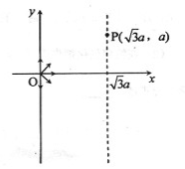
如下图，在区域内存在与xy平面垂直的匀强磁场，磁感应强度的大小为B.在t=0时刻，一位于坐标原点的粒子源在xy平面内发射出大量同种带电粒子，所有粒子的初速度大小相同，方向与y轴正方向的夹角分布在0～180°范围内。已知沿y轴正方向发射的粒子在时刻刚好从磁场边界上点离开磁场。求：
- 粒子在磁场中做圆周运动的半径R及粒子的比荷q／m;[来源:]
- 此时刻仍在磁场中的粒子的初速度方向与y轴正方向夹角的取值范围；[来源:KS5U.COM]
- 从粒子发射到全部粒子离开磁场所用的时间。

【答案】⑴$R=\frac{2\sqrt{3}}{3}a$ $\frac{q}{m}=\frac{2π}{3{\text{Bt}}_{0}}$
⑵速度与y轴的正方向的夹角范围是60°到120°[来源:]
⑶从粒子发射到全部离开所用 时间 为$2t_{0}$
【解析】 ⑴粒子沿y轴的正方向进入磁场，从P点经过做OP的垂直平分线与x轴的交点为圆心，根据直角三角形有$R^{2}=a^{2}+(\sqrt{3}a−R)^{2}$
解得$R=\frac{2\sqrt{3}}{3}a$
$\text{sin}θ=\frac{a}{R}=\frac{\sqrt{3}}{2}$，则粒子做圆周运动的的圆心角为120°，周期为$T=3t_{0}$[来源:KS5U.COM]
粒子做圆周运动的向心力由洛仑兹力提供，根据牛顿第二定律得
$\text{Bqv}=m(\frac{2π}{T})^{2}R$，$v=\frac{2πR}{T}$，化简得$\frac{q}{m}=\frac{2π}{3{\text{Bt}}_{0}}$
⑵仍在磁场中的粒子其圆心角一定大于120°，这样粒子角度最小时从磁场右边界穿出；角度最大时从磁场左边界穿出。
角度最小时从磁场右边界穿出圆心角120°，所经过圆弧的弦与⑴中相等穿出点如图，根据弦与半径、x轴的夹角都是30°，所以此时速度与y轴的正方向的夹角是60°。
角度最大时从磁场左边界穿出，半径与y轴的的夹角是60°，则此时速度与y轴的正方向的夹角是120°。
所以速度与y轴的正方向的夹角范围是60°到120°
⑶在磁场中运动时间最长的粒子的轨迹应该与磁场的右边界相切，在三角形中两个相等的腰为$R=\frac{2\sqrt{3}}{3}a$，而它的高是
$h=\sqrt{3}a−\frac{2\sqrt{3}}{3}a=\frac{\sqrt{3}}{3}a$，半径与y轴的的夹角是30°，这种粒子的圆心角是240°。所用 时间 为$2t_{0}$。
R
R
R
所以从粒子发射到全部离开所用 时间 为$2t_{0}$。
27.（15分）在溶液中，反应A+2BC分别在三种不同实验条件下进行，它们的起始浓度均为、及。反应物A的浓度随时间的变化如下图所示。
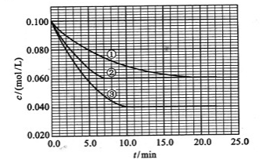
请回答下列问题：
（1）与①比较，②和③分别仅改变一种反应条件。所改变的条件和判断的理由是：
②_______________；
③_______________；
（2）实验②平衡时B的转化率为_________；实验③平衡时C的浓度为____________；
（3）该反应的_________0，判断其理由是__________________________________；
（4）该反应进行到4.0min时的平均反应速度率：[来源:]
实验②：=__________________________________；
实验③：=__________________________________。
【解析】（1）②使用了（正）催化剂；理由：因为从图像可看出，两者最终的平衡浓度相同，即最终的平衡状态相同，而②比①所需要的时间短，显然反应速率加快了，故由影响反应速率和影响平衡的因素可知是加入（正）催化剂；③升高温度；理由：因为该反应是在溶液中进行的反应，所以不可能是改变压强引起速率的改变，又由于各物质起始浓度相同，故不可能是改变浓度影响反应速率，再由于③和①相比达平衡所需时间短，平衡时浓度更小，故不可能是改用催化剂，而只能是升高温度来影响反应速率的
（2）不妨令溶液为1L，则②中达平衡时A转化了0.04mol，由反应计量数可知B转化了0.08mol，所以B转化率为$\frac{0\text{.}\text{08}}{0\text{.}\text{200}}×\text{100}\text{\%}=\text{40}\text{.}0\text{\%}$；同样在③中A转化了0.06mol，则生成C为0.06mol,体积不变，即平衡时C(c)=0.06mol/L
(3) ﹥0；理由：由③和①进行对比可知升高温度后A的平衡浓度减小，即A的转化率升高，平衡向正方向移动，而升温是向吸热的方向移动，所以正反应是吸热反应，﹥0
（4）从图上读数，进行到4.0min时，实验②的A的浓度为：0.072mol/L,则△C(A)=0.10-0.072=0.028mol/L，$υ(A)=ΔC(A)/{Δt}=\frac{0\text{.}\text{028}{\text{mol}}/L}{4\text{.}0\text{min}}=0\text{.}\text{007}\text{mol}(L⋅\text{min})^{−1}$,∴=2$υA$=0.014mol(L·min)⁻¹；进行到4.0mi实验③的A的浓度为：0.064mol/L：△C(A,) =0.10-0.064=0.036mol/L，$υ(A)'=ΔC(A)\text{'/}Δt=\frac{0\text{.}\text{036}{\text{mol}}/L}{4\text{.}0\text{min}}=0\text{.}\text{009}\text{mol}(L⋅\text{min})^{−1}$,∴=$υA$=0.0089mol(L·min)⁻¹
【答案】（1）②加催化剂；达到平衡的时间缩短，平衡时A的浓度未变
③温度升高；达到平衡的时间缩短，平衡时A的浓度减小
（2）40%（或0.4）；0.06mol/L；（3）﹥；升高温度向正方向移动，故该反应是吸热反应
（4）0.014mol(L·min)⁻¹；0.008mol(L·min)⁻¹
【命题意图】考查基本理论中的化学反应速率化学平衡部分，一些具体考点是：易通过图像分析比较得出影响化学反应速率和化学平衡的具体因素（如：浓度，压强，温度，催化剂等）、反应速率的计算、平衡转化率的计算，平衡浓度的计算，的判断；以及计算能力，分析能力，观察能力和文字表述能力等的全方位考查。
【点评】本题所涉及的化学知识非常基础，但是能力要求非常高，观察和分析不到位，就不能准确的表述和计算，要想此题得满分必须非常优秀才行！此题与2009年全国卷II理综第27题，及安微卷理综第28题都极为相似，有异曲同工之妙，所以对考生不陌生！
28．（15分）有A、B、C、D、E和F六瓶无色溶液，他们都是中学化学中常用的无机试剂。纯E为无色油状液体；B、C、D和F是盐溶液，且他们的阴离子均不同。现进行如下实验：
①A有刺激性气味，用沾有浓盐酸的玻璃棒接近A时产生白色烟雾；
②将A分别加入其它五中溶液中，只有D、F中有沉淀产生；继续加入过量A时，D中沉淀无变化，F中沉淀完全溶解；
③将B分别加入C、D、E、F中，C、D、F中产生沉淀，E中有无色、无味气体逸出；
④将C分别加入D、E、F中，均有沉淀生成，再加入稀HNO₃，沉淀均不溶。
根据上述实验信息，请回答下列问题：
- 能确定溶液是（写出溶液标号与相应溶质的化学式）：
- 不能确定的溶液，写出其标号、溶质可能的化学式及进一步鉴别的方法：
【解析】(I)由题干表述可知A和E不是盐，又由纯E为无色油状液体，推知E为硫酸（③步操作进一步确定）；（II）由题干和①步操作可知A为氨水； (III)再由②步操作可知F中阳离子为Ag⁺发生的反应为：Ag＋＋NH₃·H₂O=AgOH↓＋NH₄＋；AgOH＋2NH₃·H₂O=[Ag(NH₃)₂]＋＋OH－＋2H₂O；而常见的盐中只有AgNO₃可溶于水，故F为AgNO₃；（IV）由③步操作可知B中阴离子应为CO₃²⁻,由于此无色无味的气体只能是CO₂, B、C、D中能生成沉淀说明不能是HCO₃⁻,而阳离子可是常见的K⁺、Na⁺、NH₄⁺等待定（V）同样由②步操作D中能与氨水生成沉淀的无色溶液中常见的为阳离子为Mg²⁺或Al³⁺，而阴离子需待下步反应再确定；（VI）由④步操作生成的沉淀为可能为AgCl、AgBr、AgI、BaSO₄、H₂SiO₃(不合理)等，但限于题干所述中学常用试剂，则沉淀应为AgCl和BaSO₄，才不溶于HNO₃，一个是与AgNO₃结合生成的沉淀，一个是与硫酸结合形成的沉淀，故C应该同时含有Ba²⁺和Cl⁻即，C为BaCl₂,进而推出D中阴离子应该为SO₄²⁻，因为题干所述盐溶液中阴离子均不同，故D为Al₂(SO₄)₃或MgSO₄其他解析见答案
【答案】(1)A NH₃·H₂O或NH₃ ；E H₂SO₄ F AgNO₃ C BaCl₂
若C作为不能确定的溶液，进一步鉴别的方法合理，同样给分
（2）B Na₂CO₃或K₂CO₃ 用洁净的铂丝蘸取少量B，在酒精灯火焰中灼烧，若焰色呈黄色则B为Na₂CO₃溶液；若透过蓝色钴玻璃观察焰色呈紫色，则B为K₂CO₃溶液
D Al₂(SO₄)₃或MgSO₄ 取少量D，向其中滴加NaOH溶液有沉淀生成，继续滴加过量的NaOH溶液，若沉淀溶解，则D为Al₂(SO₄)₃溶液，若沉淀不溶解，则D为MgSO₄溶液
【命题意图】考查学生的分析与综合能力，涉及到无机元素及其化合物的性质，离子反应，未知物的推断，物质的检验，常见物质量多与量少的反应不同，现象不同等，此题综合性强，难度大，区分度很好，是一道不可多得的经典好题！
【点评】此题一改过去每年元素推断的通病，思维容量显著增大能力要求高，与2008年全国卷I理综28题有得一拼，比2009年的第29题出得高超一些，相比以前的无机推断显然有质的飞跃，看到命题人在进步！但是此题是不是一点瑕疵没有呢?x显然不是，例如本题条件很宽广，没太明显的限制条件，因而答案是丰富多彩的，这不会给阅卷者带来喜出望外，只会增加难度，不好统一评分标准，也就缺乏公平性！特别是B和C上就有争议，如B还可能是(NH₄)₂CO₃，C还可能是BaBr₂、BaI₂等，当然限制一下沉淀颜色就排除了C的歧义！
29．（15分）请设计CO₂在高温下与木炭反应生成CO的实验。
(1)在下面方框中，A表示有长颈漏斗和锥形瓶组成的气体发生器，请在答题卡上的A后完成该反应的实验装置示意图(夹持装置,连接胶管及尾气处理不分不必画出，需要加热的仪器下方用△标出)，按气流方向在每件仪器下方标出字母B、C……；其他可选用的仪器(数量不限)简易表示如下：
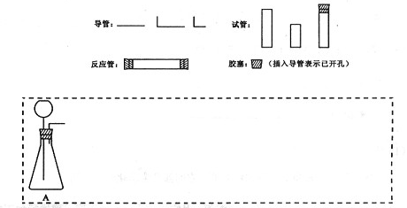
(2)根据方框中的装置图，在答题卡上填写该表

仪器符号 | 仪器中所加物质 | 作用
A | 石灰石、稀盐酸 | 石灰石与盐酸生成CO₂

(3)有人对气体发生器作如下改进：在锥形瓶中放入一小试管，将长颈漏斗下端插入小试管中。改进后的优点是 ；
(4)验证CO的方法是 。
【解析】（1）这里与一般的物质制备思路是一致的，思路是先制备CO₂，再净化除杂，干燥，接着再与C在高温下反应制CO，再除去未反应完的CO₂，我们这里只需要画装置简图即可，这是自1998年高考科研测试首次出现，至今高考终于再现了！（见答案）
（2）与2009年27题相似这在今年的训练题中比较流行，如湖北省部分重点中学联考，黄冈中学模拟题等均再现了，不难学生能够作答和得分（见答案）
（3）这在以前题目中出现了多次，一般学生能答对
（4）此问答案很多可以点燃，看火焰看产物；也可以E后面再接个灼热CuO的玻璃管后面再接个放澄清石灰水的洗气瓶,看玻璃管和石灰水的现象；也可应直接用PdCl₂溶液等
【答案】
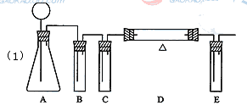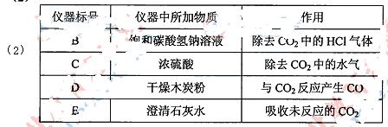
- 可以通过控制加酸的量，来控制气体产生的快慢；同时小试管中充满盐酸，可以起到液封的作用，防止反应剧烈时气体经漏斗冲出
- 点燃气体，火焰呈蓝色，再用一个内壁附着有澄清石灰水的烧杯罩在火焰上，烧杯内壁的石灰水变浑浊
【命题意图】实验综合能力考查，主要考查实验方案的设计，仪器的组装，装置图的绘制，试剂的合理选择，装置的改进及评价，物质的的检验等
【点评】前面已经说过本题与2009年的27题思路一致，不过能力要求更高，学生最不会就是这种设计型的实验，去年的是个雏形，改革不彻底，实验原理早在前些年高考里面考过两次，并且学生都能动笔！今年提供的题目原理并不复杂，思路显然不唯一，因而提供的参考答案并不完美，例如（1）E后面再连接其他算不算错？（2）E中吸收CO₂用澄清石灰石似乎不合理（考过多遍，浓度低，效果差，应用NaOH之类强碱），考生用用其他得不得分？（4）检验CO超纲，且答案不唯一，学生用其他合理答案能否得分？这些都是大家所关注的，希望能够引起命题人的注意，不要人为的制造不公平，一些优秀考生反而不能得分！
30.（15分）有机化合物A~H的转换关系如下所示：
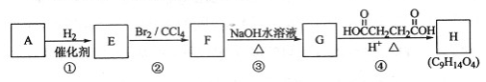
请回答下列问题：
（1）链烃A有南链且只有一个官能团，其相对分子质量在65~75之间，1 mol A完全燃烧消耗7 mol氧气，则A的结构简式是 ，名称是 ；
（2）在特定催化剂作用下，A与等物质的量的H₂反应生成E。由E转化为F的化学方程式是 ；
（3）G与金属钠反应能放出气体，由G转化为H的化学方程式是 ；
（4）①的反应类型是 ；③的反应类型是 ；
（5）链烃B是A的同分异构体，分子中的所有碳原子共平面，其催化氢化产物为正戊为烷，写出B所有可能的结构简式
（6）C也是A的一种同分异构体，它的一氯代物只有一种（不考虑立体异构，则C的结构简式为 。
【解析】（1）由H判断G中有5个碳，进而A中5个C，再看A能与H₂加成，能与Br₂加成，说明A中不饱和度至少为2，又据A1mol燃烧，消耗7molO₂,故A分子式为：C₅H₈,再据题意A中只有一个官能团，且含有支链，可以确定A的结构简式如下：（CH₃）₂CHCCH，命名：3-甲基-1-丁炔（炔烃的命名超纲）；
（2）（CH₃）₂CHCCH与等物质的量的H₂完全加成后得到E：（CH₃）₂CHCH=CH₂,E再与Br₂加成的反应就很好写了，见答案(2)；
（3）二元醇和二元酸发生酯化反应，注意生成的水不能掉了！反应条件用应该也可以，或者用 应该也可以，见答案
H₂SO₄(浓)
△
(4)反应类型略
（5）难度增大，考查了共轭二烯烃的共面问题，超纲！注意有的同学写CH₂=CH-CH₂-CH=CH₂是不符合一定共面这个条件的，球棍模型为：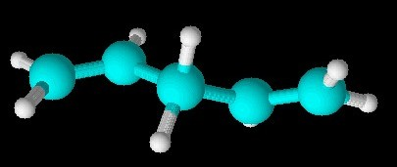；CH₃CH=CH-CH=CH₂（存在顺反异构）是共轭二烯烃，中间单键不能旋转可以满足；CH₃CH₂CCCH₃可以满足，三键周围的四个碳原子是在同一条直线的，那另外那个碳原子无论在哪个位置都是和这4个碳共面的，因为（因为：一条直线和直线外一点确定一个平面）
（6）难度更大，超出一般考生的想象范围，其实在早几年的全国化学竞赛试题里已经考过，要抓住不饱和度为2，，一个三键不能满足1氯代物只有一种，同样两个双键也不能满足，一个环，一个双键也不能满足，逼得你想到两个环，5个碳只能是两个环共一个碳了！
【答案】
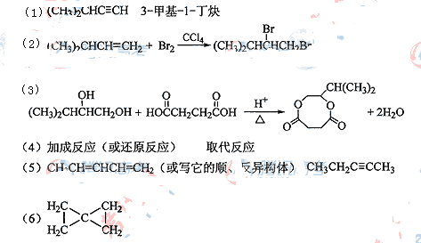
【命题意图】考查有机物的转化关系，结构—官能团—性质，这条主线一直是高考的主干题型，今年的题目试图烃和烃的衍生物连续起来考查官能团的转化关系，涉及到具体的知识点有：通过计算确定分子式和结构简式，并对其命名；三键的加成，双键的加成，卤代烃的水解，二元醇与二元酸的酯化；方程式的书写，反应类型的书写，同分异构体的判断与书写。
【点评】继续延续2009年的题型，将烃和烃的衍生物联系起来考查，考了多年未考的炔烃结构简式及其命题（命名是超纲的，与2009年卤代烃的命名一样），（1）~（4）一般考生能顺利完成，（5）难度增大，其中二烯烃的书写，并且要写共面的共轭二烯烃，这实在是能力要求太高，超出教学大纲的要求了，说明命题人不熟悉高中化学课本，这给以后的教学带来误导，给学生增加负担！（6）书写同分异构体要求更是离谱，明显这是竞赛题的要求，而且是前些年竞赛的原题，根本不是高考要求！这里的区分度“很好”，对于参加过化学竞赛辅导的学生很容易做出，而对于其他未参加辅导的同学就显得很不公平了！难道命题人到了江郎才尽，非得借助于竞赛题来命制高考题吗？同分异构体的书写是该加强，但是不能太离谱！不能将高考与竞赛混为一谈，两者虽相通，但是能力要求差别很大，大纲各不相同！
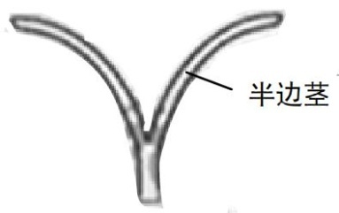
31.（8分）从某植物长势一致的黄化苗上切取等长幼茎段（无叶和侧芽）。自茎段顶端向下对称纵切至约3/4处。将切开的茎段浸没在蒸馏水中。一段时间后，观察到半边茎向外弯曲生长，如图所示。若上述黄化苗茎段中的生长素浓度是促进生长的，放入水中后半边茎内、外两侧细胞中的生长素浓度都不会升高。请仅根据生长素的作用特点分析半边茎向外弯曲生长这一现象，推测出现该现象的两种可能原因。
原因1是＿＿＿＿＿＿＿＿＿＿＿＿＿＿＿＿＿＿＿＿＿＿＿＿＿＿＿＿＿＿。
原因2是＿＿＿＿＿＿＿＿＿＿＿＿＿＿＿＿＿＿＿＿＿＿＿＿＿＿＿＿＿＿。
【解析】本题主要考查学生的理解能力、实验与探究能力和综合运用能力，考查植物的激素调节等相关知识。
从题干上来看，（1）幼茎段无叶无侧芽，暗示我们不会再有新的生长素产生；（2）黄化苗茎段中的生长素浓度是促进生长的，放入水中后半边茎内、外两侧细胞中的生长素浓度都不会升高，暗示我们只考虑低浓度的促进效应，不考虑高浓度的抑制效应；（3）仅根据生长素的作用特点分析半边茎向外弯曲生长这一现象，暗示我们不能把造成这一现象的原因单纯归结为内外两侧的细胞吸水膨胀不同引起的。
从图示的情形可以推测出来，应该是半边茎内侧细胞生长比外侧快形成的；而造成这一结果的原因则可能是：（1）内侧生长素比外侧高，这可能与内侧细胞和外侧细胞的吸水能力不同有关;(2)内外两侧细胞内生长素的浓度是相等的，但是内外两侧细胞对生长素的敏感程度不一致;(3)其他合理的原因。
【答案】
原因1:内侧细胞中的生长素浓度比外侧高，所以内侧细胞生长较快。
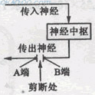
原因2:内外两侧细胞中的生长素浓度相同，但内外侧细胞对生长素敏感性不同，该浓度的生长素更有利于内侧细胞的生长
32.（10分）用去除脑但保留脊髓的蛙（称脊蛙）为材料，进行反射活动实验。请回答与此有关的问题：
（1）用针刺激脊蛙左后肢的趾部，可观察到该后肢出现收缩活动。该反射活动的感受其位于左后肢趾部的＿＿＿＿中，神经中枢位于＿＿＿＿中。
（2）反射活动总是从感受器接受刺激开始到效应器产生反应结束，这一方向性是由＿＿＿＿＿＿＿＿＿＿＿＿所决定的。
（3）剪断支配脊蛙左后肢的传出神经（见右图），立即刺激A端＿＿（能、不能）看到左后肢收缩活动；刺激B端＿＿（能、不能）看到左后肢收缩活动。若刺激剪断处的某一端出现收缩活动，该活动＿＿（能、不能）称为反射活动，主要原因是＿＿＿＿＿＿＿＿＿＿＿＿＿＿＿＿＿＿＿＿＿＿。
【解析】本题主要考查学生的理解能力和实验与探究能力，考查高等动物的神经调节。
第（1）小题中，感受器主要分布在皮肤和粘膜中，神经中枢主要是脑和脊髓，结合题意，本小题的答案为：皮肤，脊髓。
第（2）小题中，反射活动总是从感受器接受刺激开始到效应器产生反应结束，这一方向性是由突触的结构所决定的。
第（3）小题中，刺激A端，兴奋可以传到效应器，能引起左后肢的收缩，但是该活动的进行，没有中枢神经系统的参与，不符合反射的定义（在中枢神经系统的参与下，生物体对内外刺激所作出的规律性反应，称为反射），不能称为反射；刺激B端，兴奋无法传到效应器，不能引起左后肢的收缩。
【答案】
（1）皮肤 脊髓
（2）突触的结构
（3）能 不能 不能 该活动不是在中枢神经系统的参与下进行的
33.（12分）现有4个纯合南瓜品种，其中2个品种的果形表现为圆形（圆甲和圆乙），1个表现为扁盘形（扁盘），1个表现为长形（长）。用这4个南瓜品种做了3个实验，结果如下：
实验1：圆甲×圆乙，F₁为扁盘，F₂中扁盘：圆：长 = 9 ：6 ：1
实验2：扁盘×长，F₁为扁盘，F₂中扁盘：圆：长 = 9 ：6 ：1
实验3：用长形品种植株的花粉分别对上述两个杂交组合的F₁植株授粉，其后代中扁盘：圆：长均等于1：2 ：1。综合上述实验结果，请回答：
（1）南瓜果形的遗传受＿＿对等位基因控制，且遵循＿＿＿＿＿＿＿＿＿＿定律。
（2）若果形由一对等位基因控制用A、a表示，若由两对等位基因控制用A、a和B、b表示，以此类推，则圆形的基因型应为＿＿＿＿＿＿＿＿＿＿＿＿，扁盘的基因型应为＿＿＿＿＿＿＿＿，长形的基因型应为＿＿＿＿＿＿＿＿＿＿＿＿。
（3）为了验证（1）中的结论，可用长形品种植株的花粉对实验1得到的F₂植株授粉，单株收获F₂中扁盘果实的种子，每株的所有种子单独种植在一起得到一个株系。观察多个这样的株系，则所有株系中，理论上有1/9的株系F₃果形均表现为扁盘，有＿＿的株系F₃果形的表现型及数量比为扁盘：圆 = 1 ：1 ，有＿＿的株系F₃果形的表现型及数量比为＿＿＿＿＿＿＿＿＿＿＿＿＿＿＿＿＿＿＿＿。
【解析】本题主要考查学生的理解能力，考查遗传的基本规律。
第（1）小题，根据实验1和实验2中F₂的分离比 9 ：6 ：1可以看出，南瓜果形的遗传受2对等位基因控制，且遵循基因的自由组合定律。
第（2）小题，根据实验1和实验2的F₂的分离比 9 ：6 ：1可以推测出，扁盘形应为A＿B＿,长形应为aabb，两种圆形为A＿bb和aaB＿。
第（3）小题中，F₂扁盘植株共有4种基因型，其比例为：1/9AABB、2/9AABb、4/9AaBb和2/9AaBB，测交后代分离比分别为：1/9A＿B＿;2/9(1/2A＿B＿:1/2A＿bb);4/9(1/4A＿B＿:1/4Aabb：1/4aaBb：1/4aabb)；2/9（1/2A＿B＿：1/2aaB＿）。
【答案】
（1）2 基因的自由组合[来源:]
（2）AAbb、Aabb、aaBb、aaBB AABB、AABb、AaBb、AaBB aabb
（3）4/9 4/9 扁盘：圆：长 = 1 ：2 ：1
34.（12分）下列是与微生物培养有关的问题，请回答：
（1）某细菌固体培养基的组成成分是KH₂PO₄、Na₂HPO₄、MgSO₄、葡萄糖、尿素、琼脂和蒸馏水，其中凝固剂是＿＿＿＿＿＿＿，碳源是＿＿＿＿＿＿＿，氮源是＿＿＿＿＿＿＿。已知只有能合成脲酶的细菌才能在该培养基上生长，故该培养基属于＿＿＿＿培养基。按照化学成分分类，该培养基属于＿＿＿培养基。从同化作用类型上看，用该培养基培养的细菌属于＿＿＿＿。
（2）将少量细菌接种到一定体积的液体培养基中，适宜条件下培养，定时取样测定菌体数目，以时间为横坐标，以细菌数目的对数为纵坐标，可得到细菌的＿＿＿＿＿＿曲线。该曲线中以菌体数目的对数作为纵坐标的原因是＿＿＿＿＿＿＿＿＿＿＿＿＿＿＿＿＿＿＿＿＿＿＿＿＿＿＿。实验室中，为了获得形态和生理特征一致的菌体，一般应在＿＿＿期取材；在生产中，常搜集培养至＿＿＿期的细菌用于次级代谢产物的提取。
【解析】本题主要考查学生的理解能力，考查微生物的营养。[来源:Ks5u.com.Com][来源:KS5U.COM]
第（1）小题，该培养基中，琼脂为凝固剂，葡萄糖为碳源，尿素为氮源；由于只有能合成脲酶的细菌才能在该培养基上生长，可以用来选择出能够合成脲酶的细菌，在功能上称为选择培养基；由于其化学成分明确，故又称为合成培养基；由于该培养基中存在着有机碳源葡萄糖，故可推测从同化作用类型上看，用该培养基培养的细菌属于异养型。
第（2）小题，在恒定容积的液体培养基上培养微生物，定期取样，然后以时间为横坐标，以细菌数目的对数为纵坐标，所得的曲线称为微生物的群体生长曲线，之所以以菌体数目的对数作为纵坐标的原因是菌体数目往往非常大，且变化率也很高，直接以菌体数目为纵坐标不利于作图。实验室中，为了获得形态和生理特征一致的菌体，一般应在对数期取材；在生产中，常搜集培养至稳定期的细菌用于次级代谢产物的提取。
【答案】
（1）琼脂 葡萄糖 尿素 选择 合成 异养型
（2）群体生长 菌体数目往往非常大，且变化率也很高，以菌体数目的对数为纵坐标有利于作图 对数 稳定

